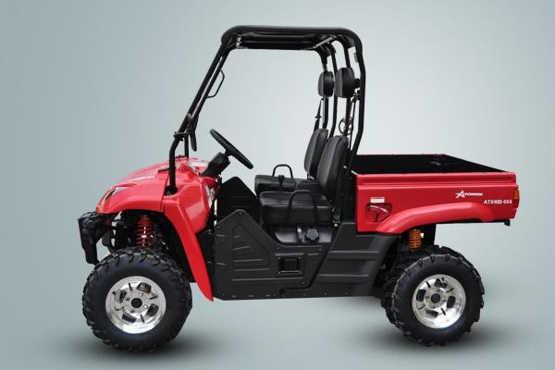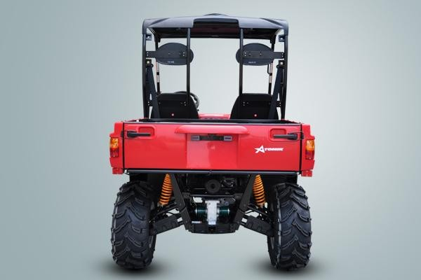

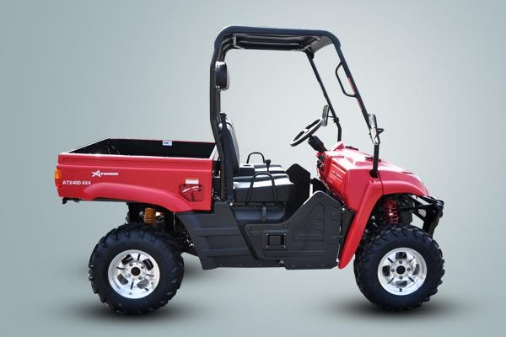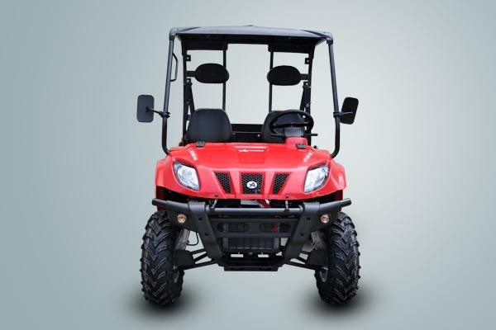

整车  Ensemble du véhicule | 型号  Modèle | LH400CUV
整车  Ensemble du véhicule | 长 X 宽 X 高  Longueur x Largeur x Hauteur | 2683×1460×1890 mm
整车  Ensemble du véhicule | 轮距  Distance entre roues | 1805mm
整车  Ensemble du véhicule | 座高  Hauteur du châssis | 850mm
 | 最小离地距离  Distance au sol minimale | 170mm
 | 最小转弯直径  Diamètre de virage minimal | 4500mm
 | 油箱容量  Volume du réservoir de carburant | 26L
 | 重量  Poids | 516kg
 | 载重量  Capacité de charge | 300kg
 | 驱动  Propulsion | 2 驱/4 驱切换  Commutation entre le mode à deux roues motrices/le mode à quatre roues motrices
动力性能  Performance de force motrice | 型号  Modèle | LH180MQ
安全操控  Opération et commande de sécurité | 制动形式  Type de frein | 液压盘式制动  Frein hydraulique à disque
安全操控  Opération et commande de sécurité | 悬挂方式  Mode de suspension | 前轮：麦弗逊独立悬挂  Roue avant: suspension Mcpherson indépendante  后轮：双 A 臂独立悬挂  Roues arrière: suspension indépendante à double bras A
安全操控  Opération et commande de sécurité | 减震器类型  Type d'amortisseur | 螺旋弹簧油阻尼式  Amortisseur oléopneumatique à ressort hélicoïdal
安全操控  Opération et commande de sécurité | 轮辋规格及形 式  Spécifications et type de la jante | 前轮辋: AT25X8-12  Jante avant: AT25X8-12  后轮辋: AT24X10-12  Jante arrière: AT24X10-12
安全操控  Opération et commande de sécurité | 胎规格及气压  Spécifications et pression du pneu | 前轮:35kPa;  Roue avant: 35kPa ;  后轮: 35kPa  Roue arrière: 35kPa
证书  Certificats |  | EEC/EPA
可选颜色  Couleurs en option |  | 红色，军绿，白色，迷 彩，立体迷彩  Rouge, vert, blanc, couleur camouflage, couleur camouflage 3D
40 尺高柜集装箱数量  Nombre de conteneurs de 40 pieds en hauteur |  | 18

